日本の産業革命
産業革命 revolução industrial
industrial revolution

紡績・製糸
spinning
軽工業 indústria leve
light industries

綿花 algodão
cotton
蚕
silkworm

規模 escala
scale

官営 estatal
state-run
製鉄 siderurgia
iron manufacture
重工業 indústria pesada
heavy industries

発展する desenvolver-se,progredir
develop
資本家 capitalista
capitalist
企業 empresa
enterprise
支配する dominar,controlar
manage,control
代表的な representativo
representative
銀行 banco
bank

日本の産業革命は、1880年代の中ごろから始まりました。初めは紡績や製糸などの軽工業が主なものでした。

： 紡績と製糸の違い

紡績は綿花から糸を作ります。製糸は蚕という虫がつくるマユから糸を作ります。一般に、紡績工場は製糸工場より規模が大きいです。

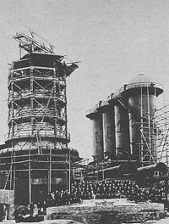
1901年には九州で、官営の八幡製鉄所が鉄を作り始めました。こうして重工業での産業革命も進みました。

産業が発展すると、大資本家が生まれ、多くの企業を支配するようになりました。これらの資本家を財閥とよびます。
三井、三菱、住友、安田などが代表的な財閥です。

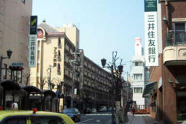
今では財閥そのものはありませんが、これらの名前がついた銀行などが残っています。

練習問題

- かっこの中にあてはまる漢字を入れなさい。

    - 1880年代、紡績・製糸などの（ ）工業が発達し、日本の（ ）革命が始まった。
    - 日清戦争後、1901年には、九州で官営の（ ）製鉄所が操業を始め、（ ）工業が発達した。

- 次の問いに答えなさい。

  - 産業が発展するなかで、多くの企業を支配する資本家が生まれた。これらの資本家を何というか。 （ ）
  - (1)の資本家名の１つを答えなさい。 （ ）
  - 次の産業の中で、重工業でないものはどれか。
ア：造船 イ：紡績 ウ：鉄鋼

